金属イオンの分離

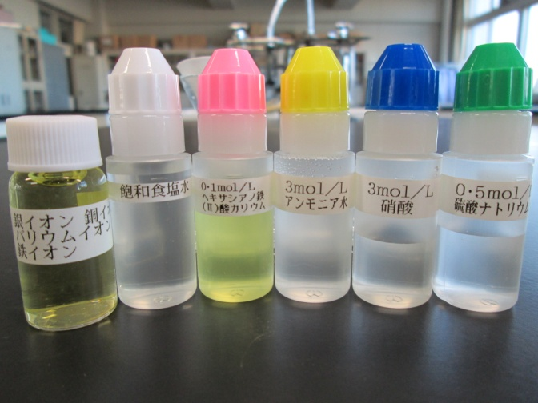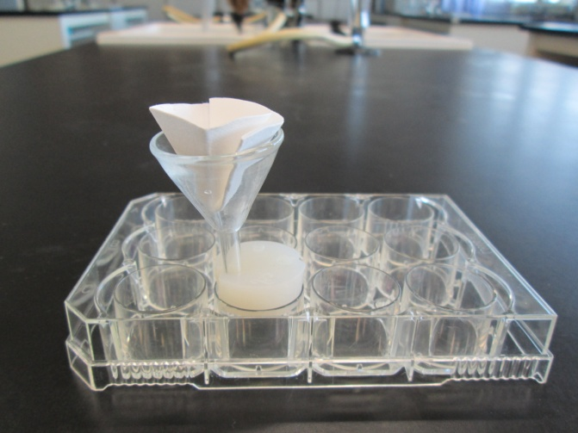

〈セット内容〉10班分
●スクリュー管
・銀イオン、銅イオン、バリウムイオン、鉄イオン
●プチボトル
・飽和食塩水 ・0.1mol/Lヘキサシアノ鉄（Ⅱ）酸カリウム
・3mol/Lアンモニア水 ・3mol/L硝酸 ・0.5mol/L硫酸ナトリウム
●ろうと（小）
●シリコン栓（ろうとを支えるもの）
●１２ウェルセルプレート

